Biểu mẫu số 18
BỘ TÀI NGUYÊN VÀ MÔI TRƯỜNG  (Hoặc UBND TỈNH/THÀNH PHỐ…)  CƠ QUAN THỰC HIỆN…  ------- | CỘNG HÒA XÃ HỘI CHỦ NGHĨA VIỆT NAM  Độc lập - Tự do - Hạnh phúc  ---------------
“Đề án tổng kiểm kê tài nguyên nước quốc gia, giai đoạn đến năm 2025”
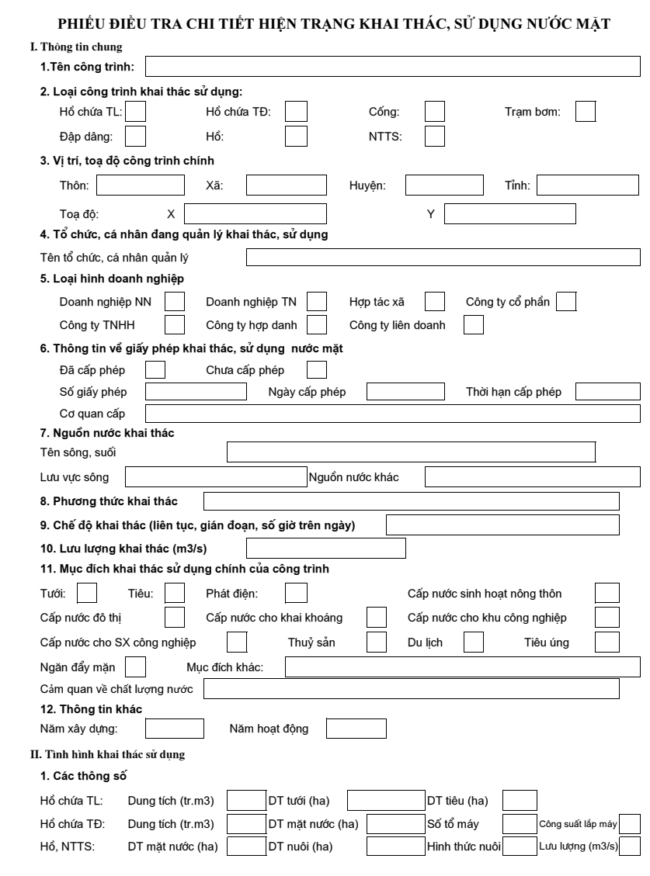

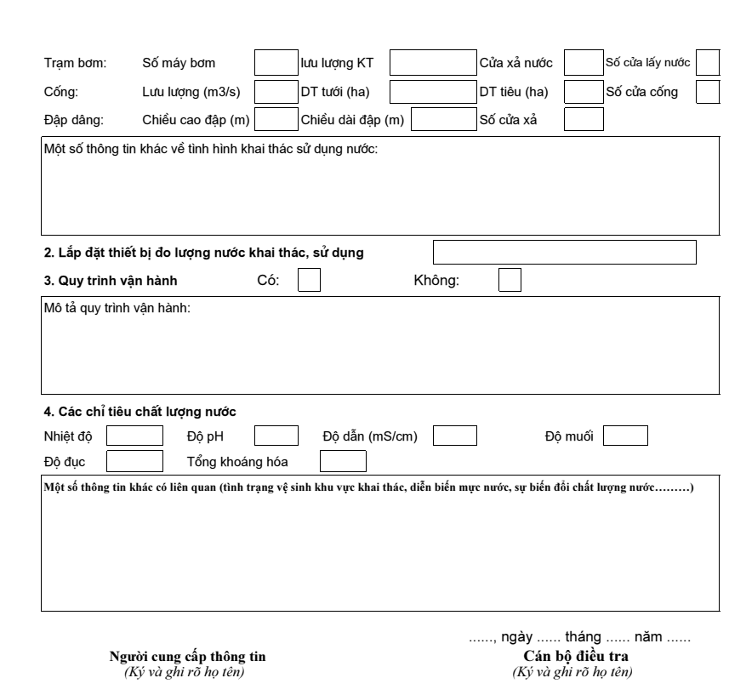
Ghi chú:
Mục I.3, tọa độ (X, Y): hệ tọa độ VN 2000 kinh tuyến trục, múi chiếu 3⁰. Đối với công trình hồ chứa, đập dâng thủy lợi, thủy điện thì tọa độ được xác định tại tim tuyến đập; Đối với các hồ khác tọa độ được xác định tại 01 vị trí mép hồ.

